|  |  |  |
| --- | --- | --- |
| **Проектирование баз данных** Лабораторная работа № **4** Реализация SQL-запросов базы данных **Вариант 27**  Тема: Компьютерные игры | Ф.И.О. | Клычёв Д. С. |
| Группа | ИВТ-262 |
| Преподаватель | Гаис Аль - Мерри |
| Дата сдачи |  |

**Цель:** Необходимо написать для своей базы данных **как минимум 100 SQL - запросов.** Обязательно в них должны входить указанные ниже запросы (число в скобках носит рекомендательный характер). Приветствуется добавление собственных запросов с теми операторами, которые ниже не указаны, но о которых рассказывалось на лекциях.

**Часть 1:**

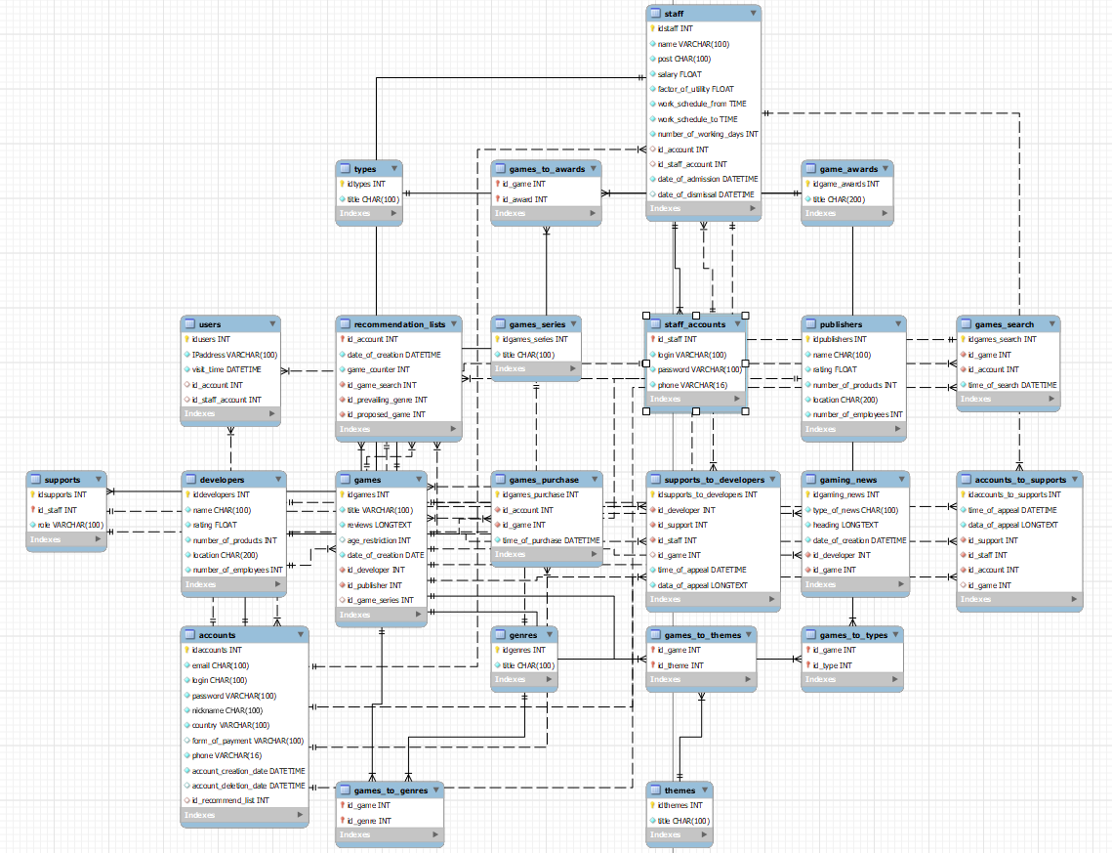

**Часть 2:**

-- /////////////////////////////////////////////////////////////////////////////////////////////////////////////////////

-- Запрос 1 - вывести названия повторяющихся тем из таблицы themes

select title from themes group by title having count(*)>1;

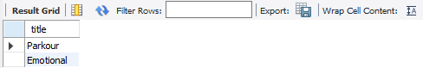

-- Запрос 2 - вывести id повторяюшихся тем из таблицы themes для последующего удаления дубликатов

-- P.S. дубликатом является второе по счёту id

select idthemes , title from themes

where title = 'Parkour' or title = 'Emotional'

order by title asc;

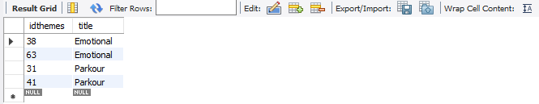

-- Запрос 3 - проверка на нахождение лишних дубликатов тем в уже заполненной таблице games_to_themes

-- если таковые имеются, то мы произведём операцию update вместо delete, чтобы избежать ошибки потери данных

select id_game, id_theme, games.title from games_to_themes as g_t_t

join games on g_t_t.id_game = games.idgames

where

id_theme = 63 or

id_theme = 41 ;

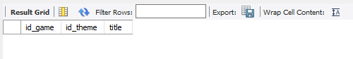

-- /////////////////////////////////////////////////////////////////////////////////////////////////////////////////////

-- Запрос 4-5 - удаление дубликатов из таблицы themes

delete from themes where

idthemes = 63 or idthemes = 41;



-- /////////////////////////////////////////////////////////////////////////////////////////////////////////////////////

-- Запрос 6 - вывести названия повторяющихся игровых наград из таблицы game_awards

select title from game_awards group by title having count(*)>1;

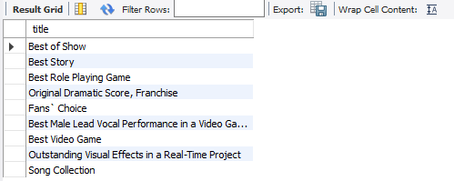

-- Запрос 7 - вывести id повторяюшихся игровых наград из таблицы game_awards для последующего удаления дубликатов

-- P.S. дубликатом является второе по счёту id

select idgame_awards, title from game_awards

where

title = 'Best of Show' or

title = 'Best Story' or

title = 'Best Role Playing Game' or

title = 'Original Dramatic Score, Franchise' or

title = 'Fans` Choice' or

title = 'Best Male Lead Vocal Performance in a Video Game' or

title = 'Best Video Game' or

title = 'Outstanding Visual Effects in a Real-Time Project' or

title = 'Song Collection'

order by title asc;

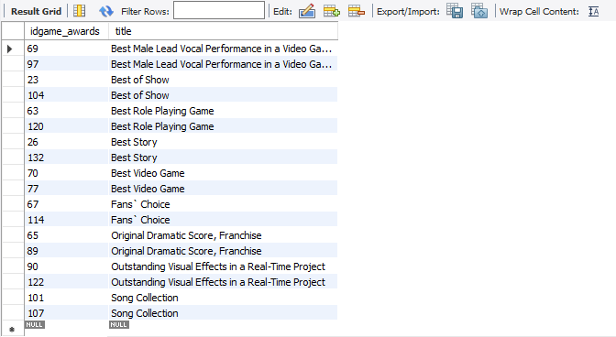

-- Запрос 8 - проверка на нахождение лишних дубликатов игровых наград в уже заполненной таблице games_to_awards

-- если таковые имеются, то мы произведём операцию update вместо delete, чтобы избежать ошибки потери данных

select id_game, games.title, id_award from games_to_awards as g_t_a

join games on g_t_a.id_game = games.idgames

where

id_award = 97 or

id_award = 104 or

id_award = 120 or

id_award = 132 or

id_award = 77 or

id_award = 114 or

id_award = 89 or

id_award = 122 or

id_award = 107 ;

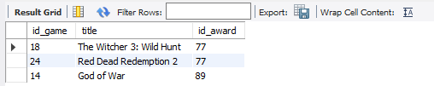

-- Запрос 9-15 - удаление дубликатов из таблицы game_awards

delete from game_awards where

idgame_awards = 97 or

idgame_awards = 104 or

idgame_awards = 120 or

idgame_awards = 132 or

idgame_awards = 114 or

idgame_awards = 122 or

idgame_awards = 107 ;



-- Запрос 16-17 - обновление данных в таблице games_to_awards

update games_to_awards set id_award = 70 where id_award = 77;

update games_to_awards set id_award = 65 where id_award = 89;



-- Запрос 18-19 - повторное удаление дубликатов из таблицы game_awards

delete from game_awards where

idgame_awards = 77 or

idgame_awards = 89 ;



-- /////////////////////////////////////////////////////////////////////////////////////////////////////////////////////

-- Запрос 20 - вывести id, логин, страну и дату создания аккаунтов, зарегистрированных после 2015 года в России

select idaccounts, login, country, account_creation_date from accounts

where year(account_creation_date) > 2015 and country like concat ('%','Russ','%');

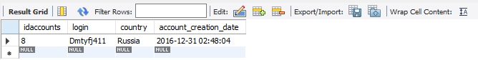

-- Запрос 21 - вывести id, логин, страну и дату создания аккаунтов, зарегистрированных в период с 2014 по 2020 год

select idaccounts, login, country, account_creation_date from accounts

where year(account_creation_date) between 2014 and 2020;

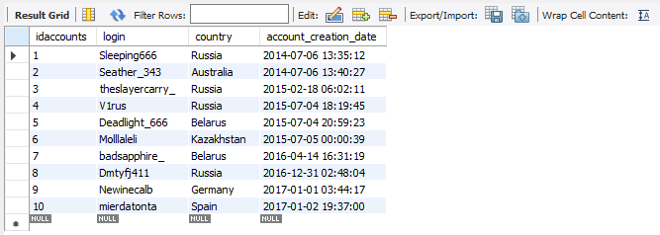

-- Запрос 22 - вывести id, логин, страну, способ оплаты и номер телефона аккаунтов, у которых имеется привязанный для оплаты счёт

select idaccounts, login, country, phone, form_of_payment from accounts

where form_of_payment is not null;

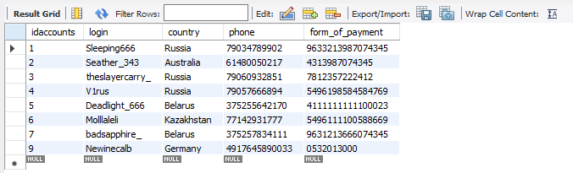

-- /////////////////////////////////////////////////////////////////////////////////////////////////////////////////////

-- Запрос 23 - вывести IP-адреса аккаунтов, с которых было произведено несколько авторизаций

select IPaddress, group_concat(id_account separator ', ') as 'id аккаунтов, в которые была произведена авторизация' from users

group by IPaddress having count(*)>1;

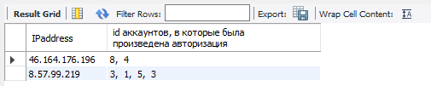

-- Запрос 24 - вывести id, логин, никнейм и время последнего посещения аккаунтов, авторизированных с одного IP-адреса

select IPaddress, id_account, accounts.login, accounts.nickname, visit_time from users

join accounts on users.id_account = accounts.idaccounts

where IPaddress = '46.164.176.196' or IPaddress = '8.57.99.219'

order by IPaddress desc;

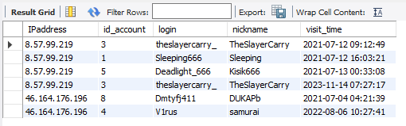

-- /////////////////////////////////////////////////////////////////////////////////////////////////////////////////////

-- Запрос 25 - вывести IP-адрес, последнее время посещения, должности и имена сотрудников, которые авторизировались со своего аккаунта

select IPaddress, staff.`name`, staff.post, visit_time from users

join staff on users.id_staff_account = staff.idstaff;

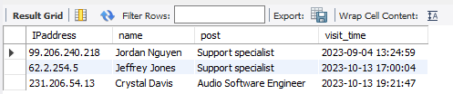

-- Запрос 26 - вывести имена, должности, ставки и заработные платы сотрудников со ставкой от 1 до 1.3

select name, post, salary, factor_of_utility from staff

where factor_of_utility between 1 and '1.3'

order by post, salary;

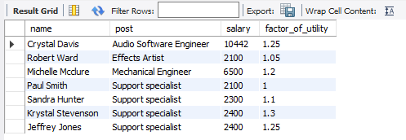

-- Запрос 27 - вывести имена, должности, ставки, номера телефонов и заработные платы сотрудников, присоединившихся к команде после 2018

select name, post, salary, factor_of_utility, staff_accounts.phone, date_of_admission from staff

join staff_accounts on staff.idstaff = staff_accounts.id_staff

where year(date_of_admission) > 2018

order by date_of_admission;

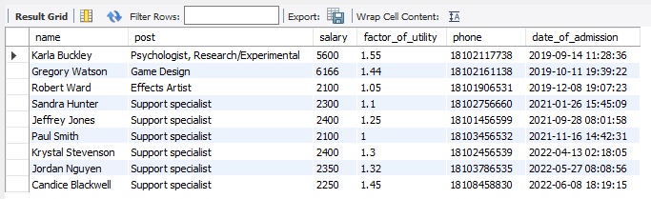

-- Запрос 28 - вывести id и имена сотрудников, у которых есть свой игровой аккаунт

select idstaff, name, id_account from staff

where id_account is not null

order by name asc;

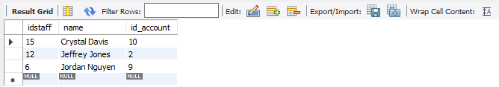

-- Запрос 29 - вывести id, имена и рабочий график сотрудников, с количеством рабочих дней больше 26

select idstaff, name, work_schedule_from, work_schedule_to, number_of_working_days from staff

where number_of_working_days > 26

order by idstaff,name asc;

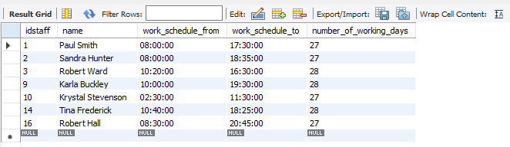

-- Запрос 30 - вывести среднюю заработную плату сотрудников с должностью Support specialist

select post as 'Должность', avg(salary) as 'Средняя заработная плата'from staff

where post = 'Support specialist';

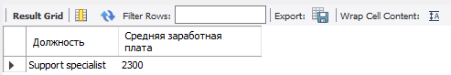

-- Запрос 31 - вывести должность с наивысшей заработной платой

select post, salary from staff

where salary=(select max(salary) FROM staff);

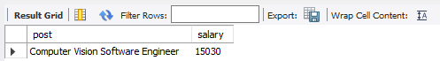

-- Запрос 32- вывести должности с заработной платой от $6000 до $10000

select post, salary from staff

where salary between 6000 and 10000

order by salary;

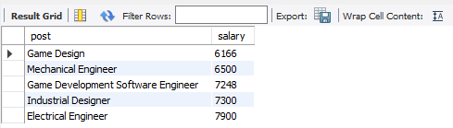

-- Запрос 33 - вывести должности с заработной платой от $2000 до $10000 (ограничение - 10)

select post, salary from staff

where salary between 2000 and 10000

order by salary

limit 10;

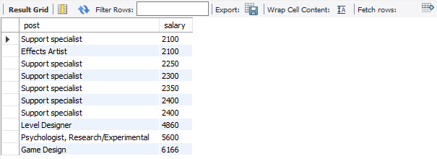

-- Запрос 34 - вывести id, имена и должности сотрудников, которые уволились

select idstaff, name, post, date_of_dismissal from staff

where date_of_dismissal is not null;

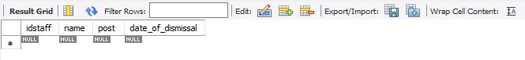

-- Запрос 35 - вывести информацию о разработчиках с количеством продуктов равным 1

select * from developers

where number_of_products = 1

order by rating desc;

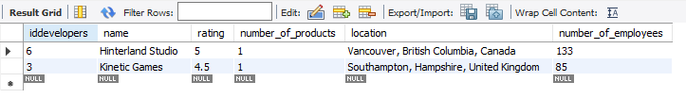

-- Запрос 36 - вывести информацию о разработчиках с рейтингом большим или равным 4

select * from developers

where rating >= 4

order by rating desc;

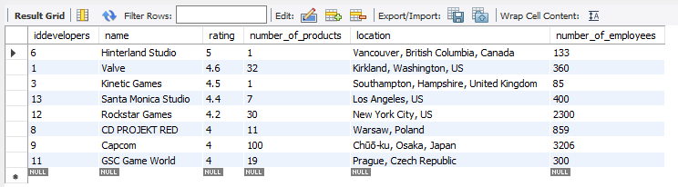

-- Запрос 37 - вывести информацию о разработчиках из Японии

select * from developers

where location like concat ('%','Japan','%')

order by rating desc;

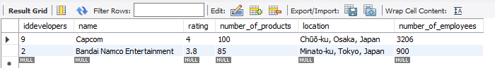

-- Запрос 38 - вывести информацию о разработчиках из Америки

select * from developers

where location like concat ('%','US','%')

order by rating desc;

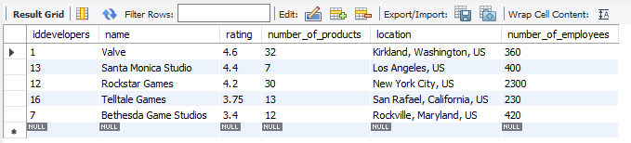

-- Запрос 39 - вывести названия игр, у которых общий разработчик и издатель

select title from games

where id_developer = id_publisher

order by title;

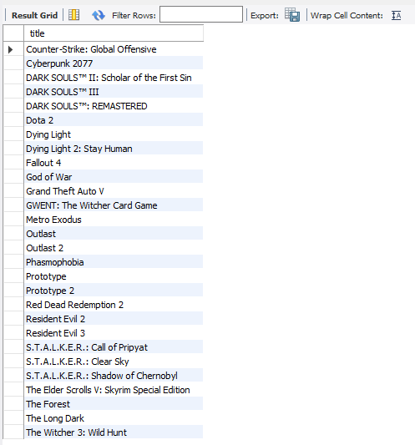

-- Запрос 40 - вывести разработчиков, список их продуктов и рейтинг

select developers.name as 'developer', rating, group_concat(title separator ', ') as 'products' from games

join developers on games.id_developer = developers.iddevelopers

group by id_developer

order by rating desc;

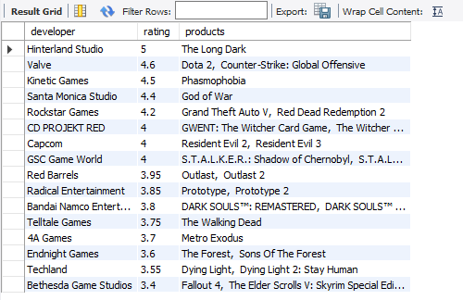

-- Запрос 41 - вывести названия игр из серии Souls и Resident evil

select games_series.title as 'Серия игр', group_concat(games.title separator ', ') as 'Игры, входящие в серию' from games

join games_series on games.id_game_series = games_series.idgames_series

where games_series.title like concat ('%','Soul','%') or games_series.title like concat ('%','resid','%')

group by id_game_series;

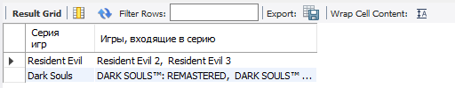

-- Запрос 42 - вывести id технической поддержки и имена всех принадлежащих ей сотрудников

select idsupports as '№ технической поддержки', group_concat(name separator ', ') as 'имена сотрудников' from supports

join staff on supports.id_staff = staff.idstaff

group by idsupports;

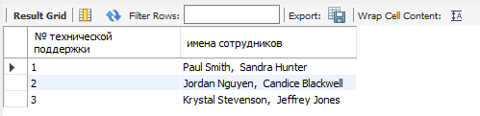

-- Запрос 43 - вывести игры и врученные им награды

select games.title, group_concat(game_awards.title separator ', ') from games_to_awards

join games on games_to_awards.id_game = games.idgames

join game_awards on games_to_awards.id_award = game_awards.idgame_awards

group by id_game;

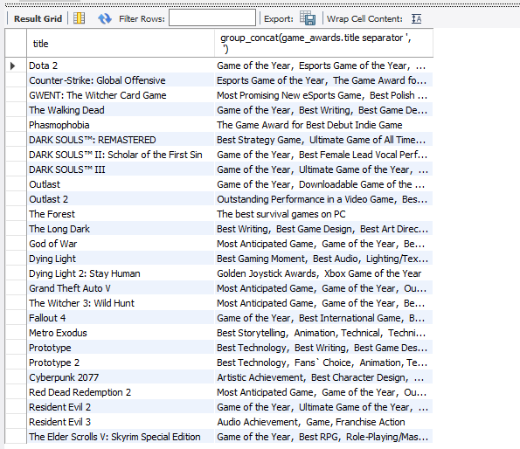

-- Запрос 44 - вывести игры без единой номинации на награду

select idgames, title from games

where not exists (

select 1

from games_to_awards

where games_to_awards.id_game = games.idgames);

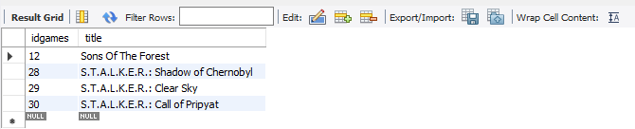

-- Запрос 45 - вывести игры с количеством наград от 1 до 10 (также вывести сами награды)

select games.title as 'Название игры', count(id_award) as 'Количество наград', group_concat(game_awards.title separator ', ') as 'Награды' from games_to_awards

join game_awards on games_to_awards.id_award = game_awards.idgame_awards

join games on games_to_awards.id_game = games.idgames

group by id_game having count(id_award) between 1 and 10

order by count(id_award);

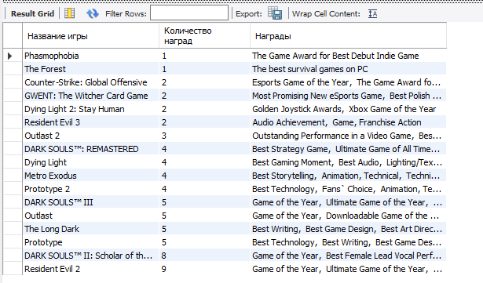

-- Запрос 46 - вывести игры с жанром Role-playing и Action

select genres.title as 'Название жанра', group_concat(games.title separator ', ') as 'Игры, соответствующие выбранному жанру' from games_to_genres

join games on games_to_genres.id_game = games.idgames

join genres on games_to_genres.id_genre = genres.idgenres

where genres.title like concat ('%','role','%') or genres.title like concat ('%','str','%')

group by genres.title;

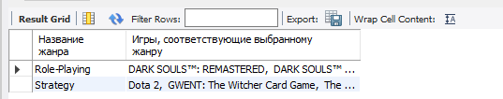

-- Запрос 47 - вывести игры, которые являются многопользовательскими

select types.title as 'Тип', group_concat(games.title separator ', ') as 'Игры, соответствующие выбранному типу' from games_to_types

join games on games_to_types.id_game = games.idgames

join types on games_to_types.id_type = types.idtypes

where types.title like concat ('%','mult','%')

group by types.title;



-- Запрос 48 - вывести название, издателя и дату выпуска игр, вышедших после 2016 года и ассоциирующихся с темами realistic и open world

select games.title as 'Название игры', games.date_of_creation as 'Дата выпуска', publishers.`name` as 'Издатель', group_concat(themes.title separator ', ') as 'Темы' from games_to_themes as g_t_t

join games on g_t_t.id_game = games.idgames

join themes on g_t_t.id_theme = themes.idthemes

join publishers on games.id_publisher = publishers.idpublishers

where year(games.date_of_creation) > 2016 and (themes.title like concat ('%', 'real', '%') or themes.title like concat ('%', 'open', '%'))

group by id_game

order by games.title asc;

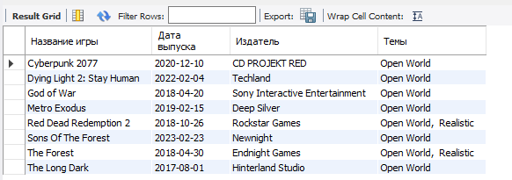

-- Запрос 49 - вывести игры и ассоциирующиеся с ними темы

select games.title as 'Название игры', group_concat(themes.title separator ', ') as 'Темы' from games_to_themes as g_t_t

join games on g_t_t.id_game = games.idgames

join themes on g_t_t.id_theme = themes.idthemes

group by id_game

order by games.title asc;

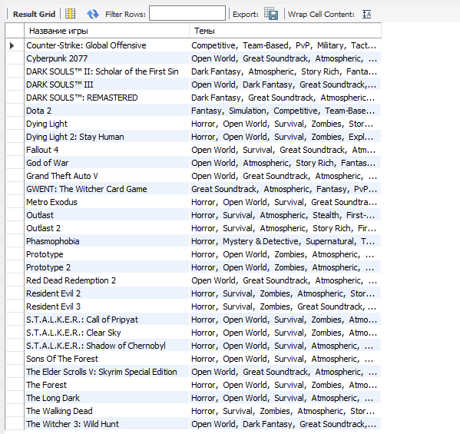

-- Запрос 50-55 - обновление данных в таблице accounts (добавление списка рекомендаций аккаунтам, с которых был произведён хотя бы 1 поисковой запрос)

update accounts set id_recommend_list = 1 where idaccounts = 1;

update accounts set id_recommend_list = 3 where idaccounts = 3;

update accounts set id_recommend_list = 4 where idaccounts = 4;

update accounts set id_recommend_list = 5 where idaccounts = 5;

update accounts set id_recommend_list = 7 where idaccounts = 7;

update accounts set id_recommend_list = 8 where idaccounts = 8;

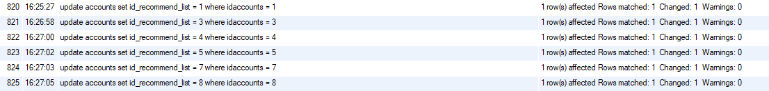

-- Запрос 56 - вывести список игр, введённых в поисковых запросах у каждого аккаунта за всё время

select accounts.idaccounts as 'id аккаунта', accounts.login as 'Логин', group_concat(games.title separator ', ') as'Поисковые запросы' from games_search

join accounts on games_search.id_account = accounts.idaccounts

join games on games_search.id_game = games.idgames

group by games_search.id_account;

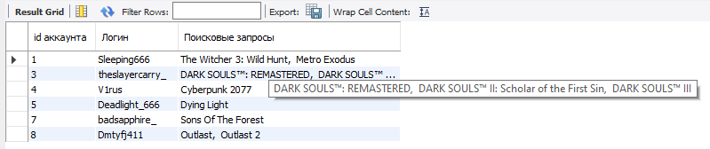

-- Запрос 57 - показать список рекомендаций у каждого аккаунта

select accounts.login as 'Логин', accounts.idaccounts as 'id списка рекомендаций (соответствует id аккаунта)',genres.title as 'Преобладающий жанр', games.title as 'Игра, рекомендуемая к приобретению', recommendation_lists.date_of_creation as 'Последнее обновление' from recommendation_lists

join accounts on recommendation_lists.id_account = accounts.idaccounts

join games on recommendation_lists.id_proposed_game = games.idgames

join genres on recommendation_lists.id_prevailing_genre = genres.idgenres

group by recommendation_lists.id_account;

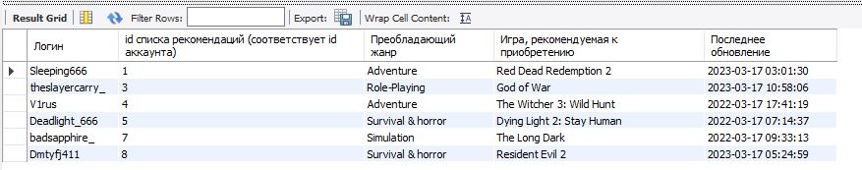

-- Запрос 58 - показать все обращения аккаунтов в техническую поддержку № 2 в период с 6:00 до 18:00

select distinct accounts.idaccounts, accounts.login, supports.idsupports, time_of_appeal, data_of_appeal, id_game from accounts_to_supports

join accounts on accounts_to_supports.id_account = accounts.idaccounts

join supports on accounts_to_supports.id_support = supports.idsupports

where accounts_to_supports.id_support = 2 and (hour(time_of_appeal) between 6 and 18);

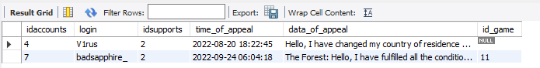

-- Запрос 59 - показать все обращения аккаунтов в техническую поддержку № 1 в период с 00:00 до 12:00

select distinct accounts.idaccounts, accounts.login, supports.idsupports, time_of_appeal, data_of_appeal, id_game from accounts_to_supports

join accounts on accounts_to_supports.id_account = accounts.idaccounts

join supports on accounts_to_supports.id_support = supports.idsupports

where accounts_to_supports.id_support = 1 and (hour(time_of_appeal) between 0 and 12)

order by time_of_appeal;

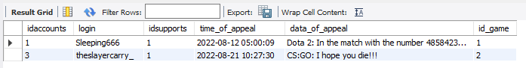

-- Запрос 60 - показать все обращения аккаунтов в техническую поддержку, не связанные с внутриигровыми проблемами

select distinct accounts.idaccounts, accounts.login, supports.idsupports, time_of_appeal, data_of_appeal, id_game from accounts_to_supports

join accounts on accounts_to_supports.id_account = accounts.idaccounts

join supports on accounts_to_supports.id_support = supports.idsupports

where id_game is null

order by time_of_appeal;

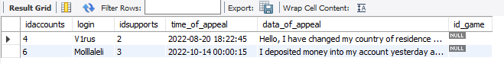

-- Запрос 61 - вывести количество сотрудников с должностью Support specialist

select post, count(post) as 'Количество сотрудников' from staff

where post = 'Support specialist';

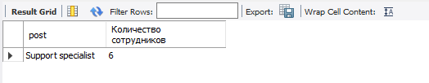

-- Запрос 62 - вывести основную информацию о сотруднике, чья заработная плата является самой низкой

select idstaff, name, post, salary, work_schedule_from, work_schedule_to, number_of_working_days from staff

where salary=(select min(salary) FROM staff);

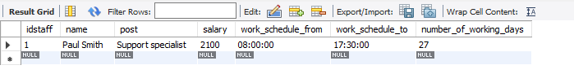

-- Запрос 63 - вывести названия приобретённых игр у всех аккаунтов

select id_account, accounts.login, accounts.nickname, group_concat(games.title separator ', ') as 'Названия игр' from games_purchase as g_p

join accounts on g_p.id_account = accounts.idaccounts

join games on g_p.id_game = games.idgames

group by g_p.id_account;

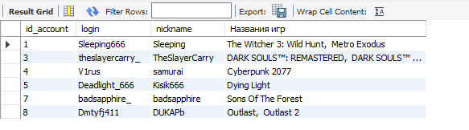

-- Запрос 64 - объединение результирующего набора select для двух таблиц (games_search и games_purchase - поиск и покупка игр соответственно)

select id_account, group_concat(id_game separator ', ') as 'id просмотренных и купленных игр' from games_purchase group by id_account

union

select id_account, group_concat(id_game separator ', ') from games_search group by id_account;

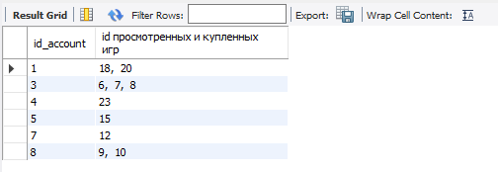

-- Запрос 65 - выборка между двумя таблицами (publishers и developers - издатели и разработчики игр соответственно). Запрос выводит имена разработчиков и издателей, которые являются общими для обеих таблиц

-- Данный запрос выведет крупные компании, которые являются одновременно и разработчиками и издателями своих игр

select publishers.`name` from publishers

right join developers using(`name`);

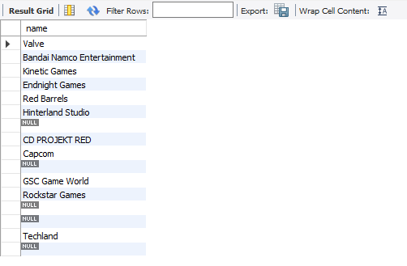

Сложные запросы, входящие в большинство групп выше, т.е. **SELECT** ... **JOIN** ... **JOIN** ... **WHERE** ... **GROUP BY** ... **ORDER BY** ... **LIMIT** ...; (**5-7 шт. +**), можно написать больше вместо простых.

Запросы дальше я не стал писать за ненадобностью, т.к. моя база данных интерпретируется как игровая платформа, и в запросах типа select * from employees as 'сотрудники' я не вижу смысла. Могу более подробно объяснить свою точку зрения при наличии вопросов.